***2.5) La empresa.***

Las pequeñas y medianas empresas (conocidas también por el acrónimo **PYMES**) son empresas con características distintivas, y tienen dimensiones con ciertos límites ocupacionales y financieros prefijados por los Estados o Regiones. Son agentes con lógicas, culturas, intereses y un espíritu emprendedor específicos. Usualmente se ha visto también el término MIPyMEs (acrónimo de "**micro, pequeñas y medianas empresas**"), que es una expansión del término original, en donde se incluye a la microempresa.

Fuentes de Financiamiento frecuentemente utilizadas por las MIPyME de América Latina: Capital de trabajo.

Políticas y Programas Públicos de asistencia financiera

|  |  |
| --- | --- |
| Fuente de financiamiento | México |
| 1. Fondos internos, utilidades retenidas. | 62.15% |
| 1. Préstamos bancarios (privados y públicos). | 8.50% |
| 1. Préstamos de instituciones financieras no bancarias. | 1.30% |
| 1. Compras a crédito de proveedores y adelantos de clientes. | 24.68% |
| 1. Otros (prestamistas, amigos, parientes). | 3.37% |
| 1. Total fuente de financiación para capital de trabajo. | 100.00% |

|  |  |  |
| --- | --- | --- |
| **País** | **Instituciones públicas involucradas en la política de financiamiento a las MIPyME Latinas** | **Sistemas de garantía (Programa de asistencia financiera)** |
| México | *México Emprende-Fondo PYME (Fideicomiso adscrito a la SPYME). *NAFINSA (Banca de Desarrollo). *BANCOMEXT (Banca de Desarrollo). * Instituto del Emprendedor. | * Fondo de NAFINSA * Programa de Garantías (SPYME) * Tipología del SNG: Fondos * Año de constitución: NAFINSA (1997). * Origen de recursos: Públicos. Fuente: Elaboración. |

**El crédito de Proveedores**

Es uno de los financiamientos más económicos; es un financiamiento directo al capital de trabajo de la empresa; la única condición para obtenerlo es comprar el producto o servicio a determinado proveedor. Sin embargo también tiene algunas desventajas: El proveedor puede inflar los precios del producto para recuperar el costo del crédito; la empresa debe comprar exclusivamente a ese proveedor; se limita el destino del financiamiento.

**Las tarjetas de crédito de las tiendas departamentales**

Otra de las fuentes alternas de financiamiento que se pueden obtener en las empresas es a través de las tarjetas de crédito no bancarias que las grandes cadenas de tiendas departamentales como Wal-Mart, Sam’s, Liverpool, Elektra, Soriana, etc. han puesto al servicio de los consumidores y que pretenden promover sus ventas con créditos de 6 a 36 meses para pagar, aun cuando se consideran créditos al consumo, dada la variedad de productos que manejan estas tiendas, puede ser utilizado por las empresas en compra de activos y materiales como equipos de oficina, de cómputo y de papelería para sus operaciones.

**Venta o renta de activos obsoletos o no estratégicos**

Representa una fuente muy efectiva para hacerse de recursos frescos, ya que además de significar un financiamiento, aumenta la productividad de las empresas al deshacerse de los bienes muebles o inmuebles que no utiliza y que podría significar un gasto innecesario. También se puede rentar la capacidad sobrada de la empresa, por ejemplo, en los almacenes. Es ideal que los empresarios que hagan uso de esta estrategia utilicen los fondos como capital de trabajo, por ejemplo para comprar inventarios y aprovechar descuentos por pronto pago con sus proveedores.

Las ventajas de utilizar este tipo de créditos: hace más productiva la empresa y economiza costos de almacenamiento y mantenimiento de activos no indispensables; el financiamiento es más barato, no tiene costos financieros; se obtienen recursos frescos de un bien que no se usa y que por lo tanto no es indispensable para la empresa; permite actualizar nuestros activos obsoletos. Existen algunas desventajas: no es común que las empresas cuenten con exceso de activos para vender o rentar; y los equipos obsoletos se venden generalmente a muy bajo precio.

**Arrendamientos de activos del fabricante**

Además de las instituciones auxiliares de crédito del SFM, conocidas como arrendadoras financieras, que tienen como único objetivo el prestar el servicio de arrendamiento financiero a las empresas, algunas medianas y pequeñas empresas mexicanas y extranjeras, manufactureras o importadoras de productos como equipos de cómputo, maquinaria, de fotocopiado, de comunicación y equipos especializados, además de vender sus productos al contado y o a plazos, ofrecen estos productos directamente a sus usuarios con una alternativa diferente, por el método de arrendamiento financiero, es decir, en lugar de venderles el bien se los rentan.

**LAS INSTITUCIONES FINANCIERAS**

De acuerdo a la estructura organizacional del SFM, las instituciones que otorgan financiamiento a las empresas se agrupan en dos sectores, el Sector Bancario y las Organizaciones Auxiliares de Crédito, regulados y supervisados por la Comisión Nacional Bancaria y de Valores (CNBV).

La participación del sistema financiero en el financiamiento de la inversión productiva ha recrudecido las diferencias entre empresas grandes y pequeñas.

***EL SECTOR BANCARIO***

El Sector bancario lo componen la banca múltiple (comercial), la banca de desarrollo (de fomento), las sociedades financieras de objeto limitado (Sofoles), los fideicomisos públicos que otorgan financiamientos al público en general, el Banco del Ahorro Popular y Servicios Financieros (Bansefi) que promueve el ahorro entre la ciudadanía y las empresas y por último, las Sociedades de Información Crediticia (buró de crédito) que brindan información a los prestadores de financiamiento acerca de los solicitantes de los créditos.

**La Banca Múltiple o Banca Comercial**

Los bancos son los intermediarios financieros con los que la persona promedio entra en contacto con más frecuencia, cuando necesita un préstamo para la compra de casa, automóvil, compra de mercancías o equipo para su negocio, suele obtenerlo del banco de su localidad.

**La Banca de Desarrollo y las PyMES**

El apoyo al establecimiento y evolución de las PyMES, a través de financiamiento y asesoría técnica, se han convertido en la meta primordial de la banca de desarrollo y en especial de sus principales instituciones, Nafin, y Bancomext, que absorben aproximadamente el 90% de la cartelera de créditos. Tres instituciones, Banjército, Banobras e Hipotecaria Nacional que forman parte de la Banca de Fomento en México, tienen como objeto atender sectores muy diferentes a las PyMES, por lo que no se analizan en este trabajo. Nafin atiende el 40% de la cartelera de crédito de la banca de fomento.

***LAS ORGANIZACIONES AUXILIARES DE CRÉDITO (Casas de cambio como sociedades de ahorro y préstamo, Almacenes generales de depósito, etc).***

***2.6) La producción.***

Definición de producción: el latín productĭo, el concepto ‘producción’ hace referencia a la acción de generar (entendido como sinónimo de producir), al objeto producido, al modo en que se llevó a cabo el proceso o a la suma de los productos del suelo o de la industria . En el campo de la [economía](https://definicion.de/economia), la producción está definida como la creación y el procesamiento de bienes y mercancías. El proceso abarca la concepción, el procesamiento y la financiación, entre otras etapas. La producción constituye uno de los procesos económicos más importantes y es el medio a través del cual el [trabajo humano](https://definicion.de/trabajo/) genera riqueza.

Definición de función de producción: Es la relación que existe entre el producto obtenido y la combinación de factores que se utilizan en su obtención.

Dado el estado de la tecnología en un momento dado del tiempo, la función de producción nos indica que la cantidad de producto *Q* que una empresa puede obtener es función de las cantidades de capital (K), trabajo (L), tierra (T) e iniciativa empresarial (H), de modo que:

funcion de producción

Cada tipo de actividad empresarial, industrial, o simplemente cualquier actividad productiva (entiéndase, por actividad productiva aquella que combina los factores de la producción con el objetivo de obtener un resultado materializado en un bien, o en la prestación de un servicio) tendrá una función de producción diferente.

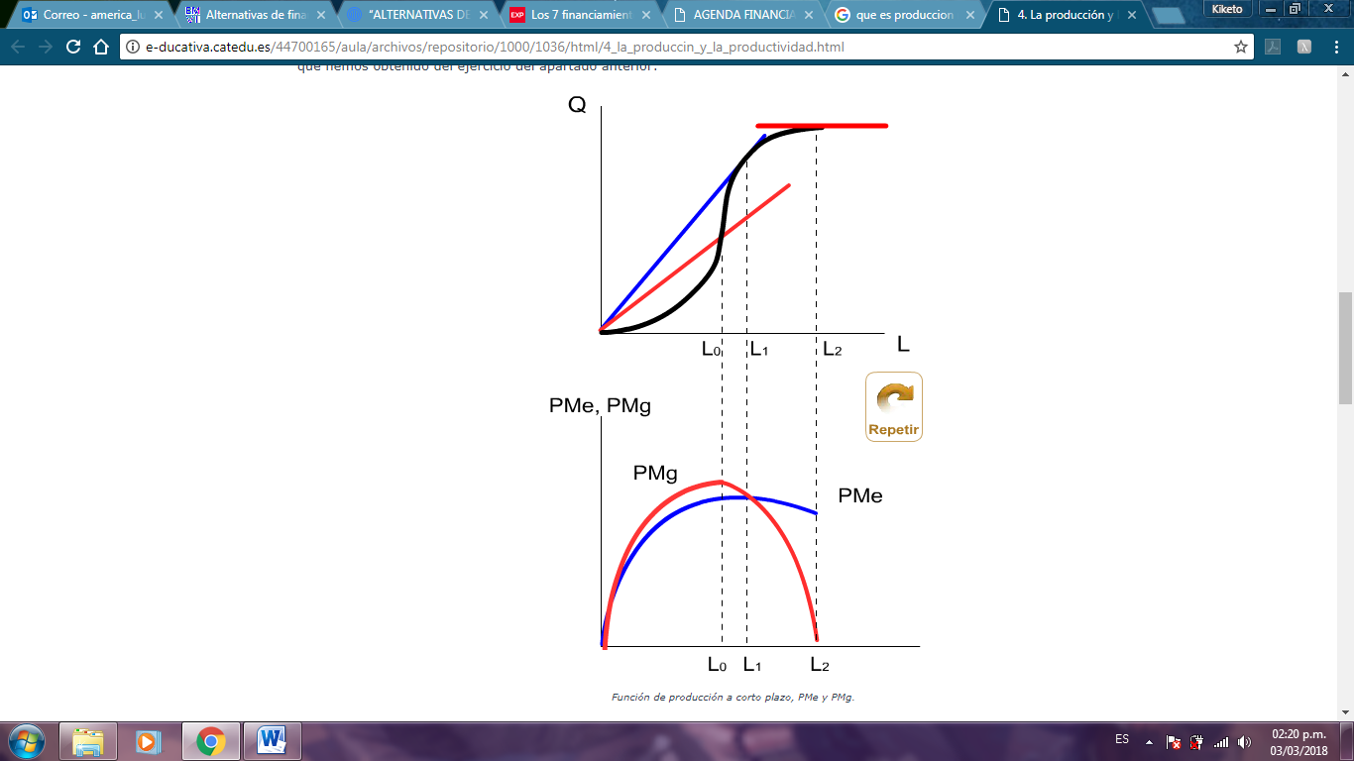¿Qué es la producción total y marginal?

***Producción total*** es la cantidad de producto obtenida por la empresa con los factores utilizados en un periodo de tiempo determinado.

***Productividad media***es el cociente entre el producto total y el número de unidades de factor variable utilizadas para su obtención.  http://e-ducativa.catedu.es/44700165/aula/archivos/repositorio/1000/1036/html/eXe_LaTeX_math_2.1.gif

***Productividad marginal*** es la variación de la producción total al incrementar­se en una unidad el factor variable.

http://e-ducativa.catedu.es/44700165/aula/archivos/repositorio/1000/1036/html/eXe_LaTeX_math_3.1.gif

*Función de producción a corto plazo, PMe y PMg.* L0 = PM máx ; L1=PMe máx.  L2 =Prod. Marg.